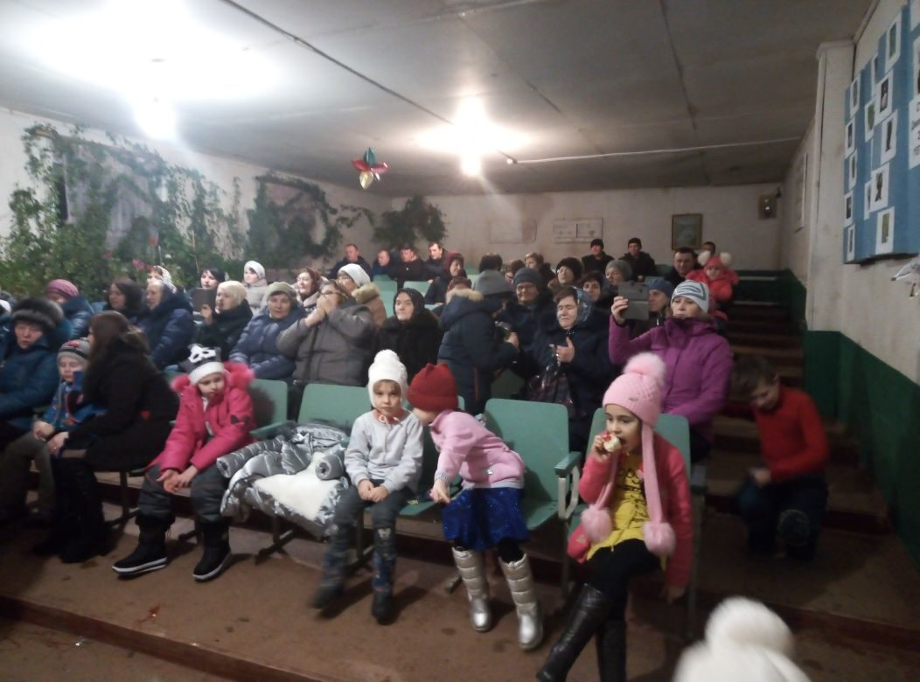
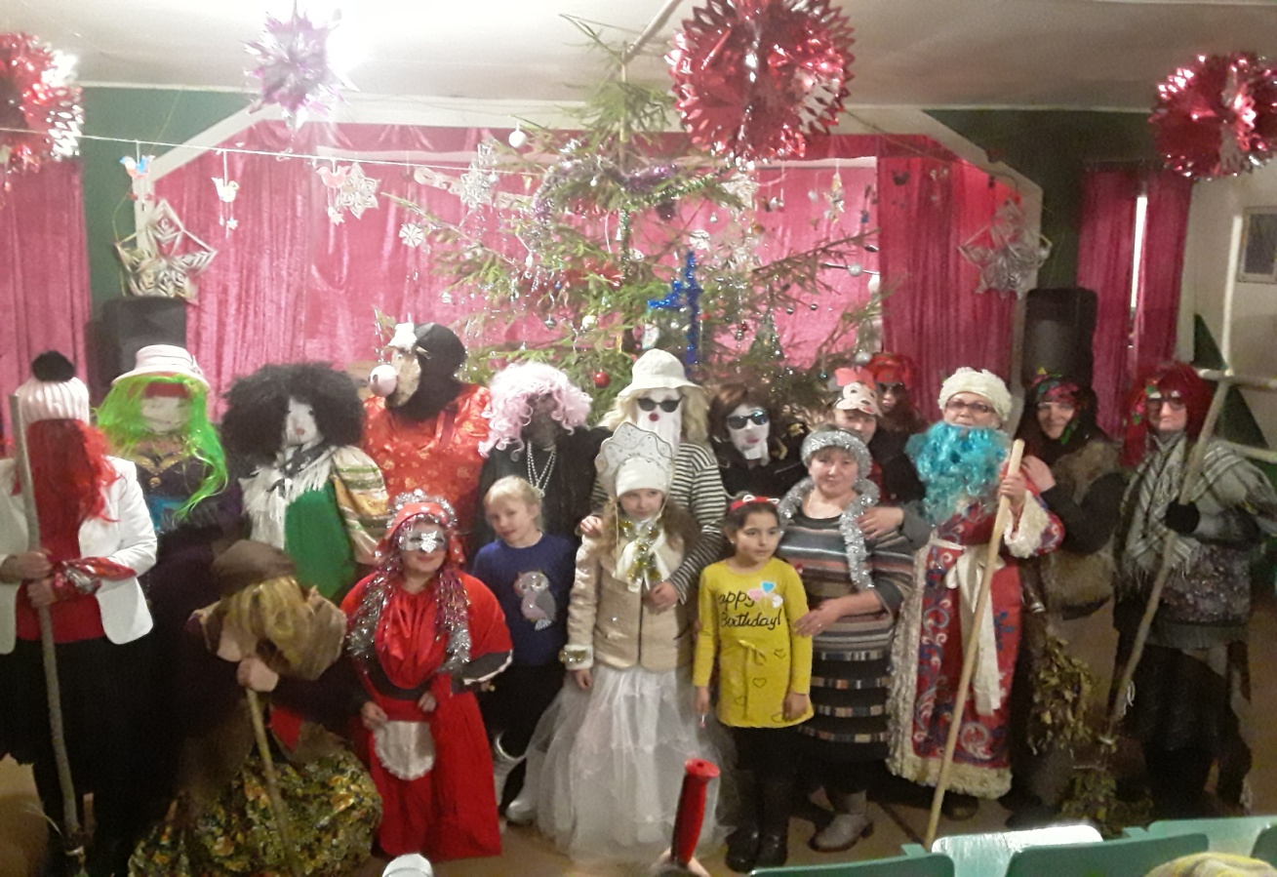
31 декабря в структурном подразделении Дом культуры Вармазейского сельского поселения прошел Бал Маскарад под названием «Новогодний кастинг». Старшая и средняя бабки ежки привели на роль Снегурочки свою младшую сестренку. Они плясали, пели частушки, играли, но Дед Мороз остался при своей внучке Снегурочке, не уступив бабкам ежкам. Дед Мороз со Снегурочкой спели свои песенки. Снегурочка загадала сладкие загадки, отгадав которые получали приз (карамель, печенье, сушки, сок и т.д.) Было много наряженных, все танцевали, играли в игры, участвовали в конкурсах. Зрителей и участников поздравили Глава сельского поселения Рабина А.Р. и Депутат Госсобрания РМ, руководитель КФХ, спонсор Кабаев В.Ю. Все наряженные защитили свои костюмы, получив за это призы.
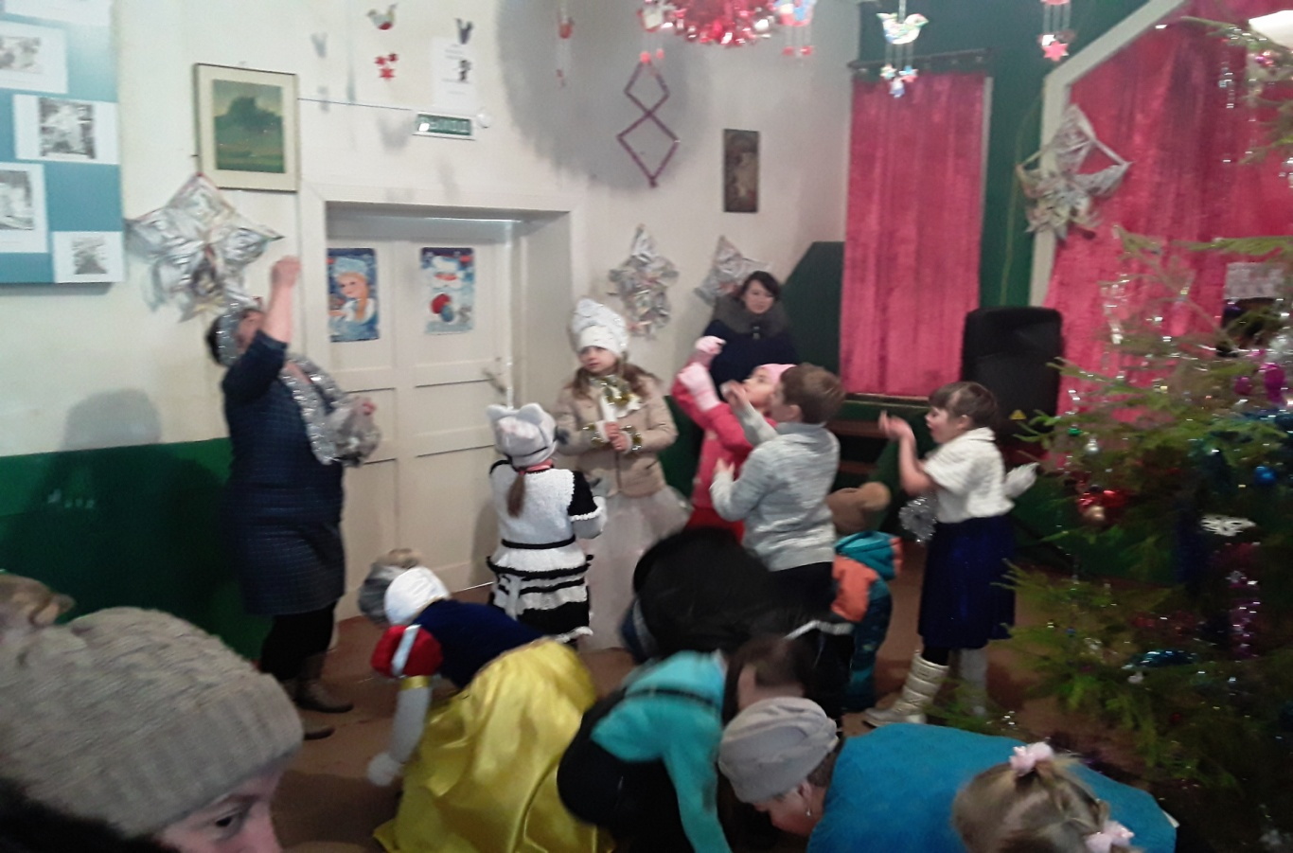
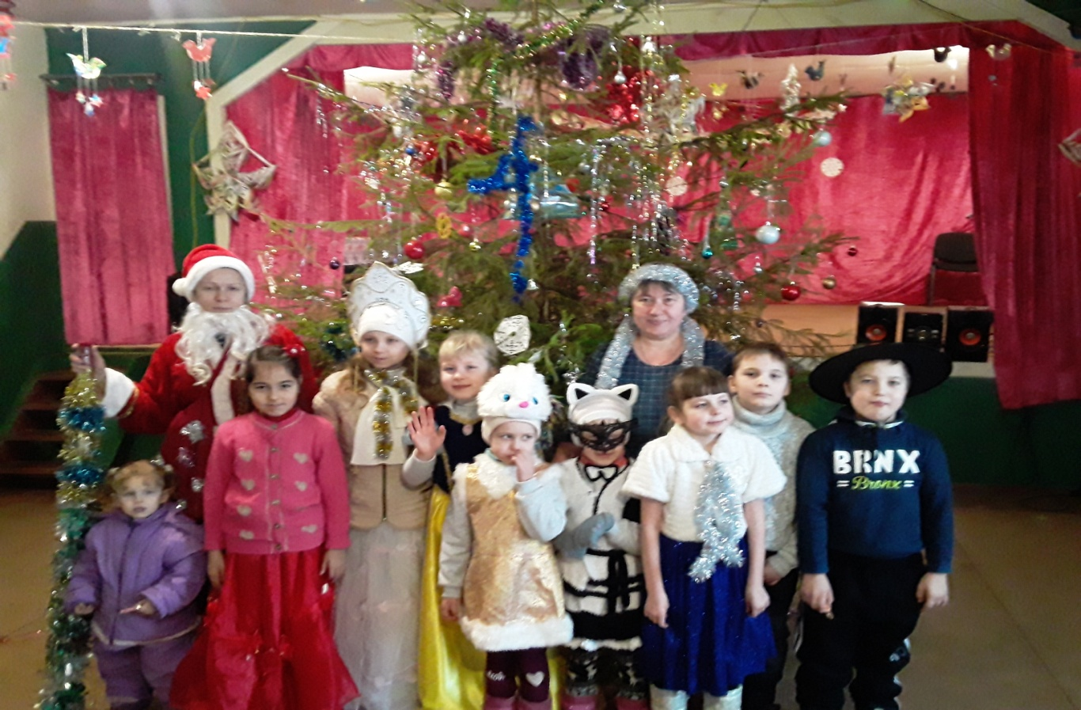
7 января в структурном подразделении Дом культуры Вармазейского сельского поселения прошла Рождественская елка для детей. Под песни «Маленькой елочке холодно зимой» и «В лесу родилась елочка» дети водили хоровод. Дед Мороз пригласил детей в свой снежный терем и дети с большим удовольствием прошли предложенный путь. Затем дедушка Мороз прокатил детей на своем поезде, где был паровозом. Отгадывали загадки. Дети играли в игры «Лихой шофер», «Дуй пушинку», «Сбей колокольчик», «Пройди через болото». Очень весело и с задором делали движения под песни «Мы пойдем сначала вправо», «Елочки-пенечки», «Вперед 4 шага», «Игра в снежки», «Игра на внимание». В конце все получили сладкие призы и ручки.

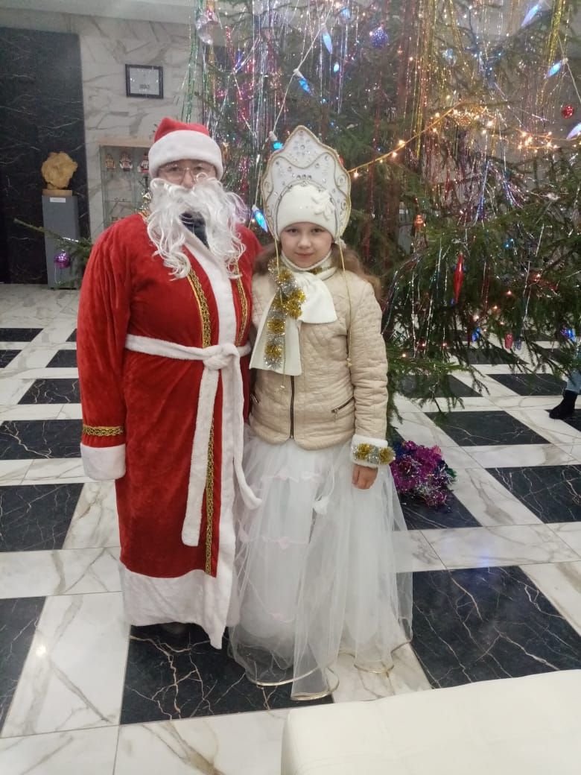
25 декабря Дед Мороз и Снегурочка структурного подразделения Дом культуры Вармазейского сельского поселения приняли участие на открытие елки в районном Доме Культуры. От поселения поздравили всех присутствующих с наступающим Новым 2020 годом. Спели песню «Все сверкает и поет». В итоге получили грамоту в номинации «Самый юный Дед Мороз и Снегурочка».

